L´histoire du français

Le français porte mal son nom, qui vient du peuple germain qu´étaient les Francs Or notre langue n'est pas germanique, elle est romane, c'est-à-dire d'origine latine, et ce n'est que plus tard qu'elle subit l'influence des Francs. De plus, on a souvent tendance à faire remonter notre langue au gaulois, langue celtique, ce qui est une erreur.
1. L'Europe linguistique à l'aube de l'Histoire
a) Avant les Indo-européens
Les Gaulois n'étaient évidemment pas les premiers habitants de la Gaule, mais on sait peu de choses sur les populations qui les avaient précédés, si ce n'est quelques noms de peuples comme les Aquitains, les Ibères ou les Ligures (voir carte ci-dessous). Les quelques traces de ces langues non-indo-européennes se retrouvent surtout dans des noms de fleuve (comme la Loire, anciennement Liger, ou Seine, … ) et de lieux (Manosque, Tarascon, Luchon, …), ainsi que quelques rares mots que l'on peut qualifier de "pré-celtiques ", (comme avalanche, motte, jabot, …). Cependant, si le ligure et l'ibère restent des langues mystérieuses, on en connaît plus sur l'aquitain grâce à ses lointains descendants, les Basques, qui ont su résister au fil des siècles.
b) Les Gaulois
Le gaulois est une langue celtique, qui appartient à la grande famille des langues indo-européennes.
Environs 6 mille ans avant notre ère, des populations parlant des langues dites indo-européennes, occupaient les régions du Caucase et de la mer Noire : une partie de ces populations s'est dirigée plus tard vers l'Inde, tandis que l'autre déferlait sur presque la totalité de l'Europe et engendrait cinq grands courants de langues (hellénistique, germanique, slave, romane et celtique ). C'est ainsi que les Celtes, nos Gaulois, sont arrivés dans la région qui allait devenir la Gaule au cours du premier millénaire avant JC.
Le gaulois va donc à partir de -800 se mêler aux parlers locaux évoqués plus haut. Mais la pénétration gauloise était plutôt superficielle et inégale, et cohabitait avec ces langues non-indo-européennes. De même, ne subsiste aujourd'hui de la langue gauloise que quelques dizaines de termes, ruraux en général, comme charrue, chêne, glaner, sillon, …).
L'Europe linguistique à l'aube de l'Histoire
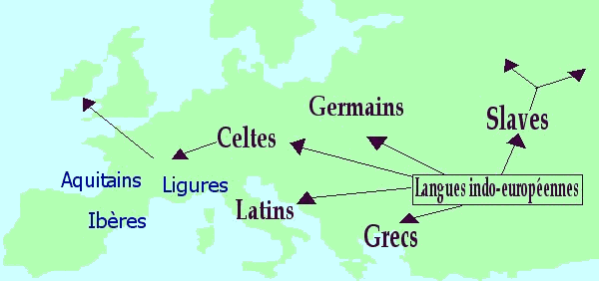

2.Les temps romains
Quoi qu'il en soit, vers 120 avant JC, avait commencé la conquête romaine de la Gaule. En un peu plus d'un demi-siècle, l'ensemble de la Gaule était dans l'orbite romaine et les Gallo-romains abandonneront finalement leur langue celtique en faveur du latin. Ils se mirent à parler latin à leur façon, avec leur accent, leur prononciation. Ainsi, dans leur bouche, "auguste" par exemple, devint agosto, puis aosto, aoust et enfin août.
3. Les invasions barbares
Ainsi, ce latin ne ressemblait déjà plus guère à celui de Rome quand débarquent au IIIieme siècle des envahisseurs germains (Burgondes, Wisigoths, et bien sûr les francs ). L'installation des Francs en Gaule va laisser quelques 400 termes dans le vocabulaire gallo-romain, en particulier des termes de la guerre (arquebuse, trêve, flèche,…) et du vocabulaire rural (guêpe, bûche, roseau,…) . Mais ces envahisseurs vont peu à peu adopter la langue gallo-romaine, en particulier grâce à la conversion au catholicisme de leur chef Clovis, ce qui va contribuer à maintenir la pratique du latin ( comme véhicule de la vie religieuse ) . Trois siècles plus tard, Charlemagne encourage lui aussi l'enseignement du latin. Ainsi, cette duplicité Latin/germain va se généraliser et peser sur la langue française en gestation.
NB: Les invasions vikings du IXe et Xe siècle n'ont donné que des parlers locaux et un peu de vocabulaire marin (cingler, hauban, vague,…) .
Les mouvements de population en Gaule du IVe au Xe siècle
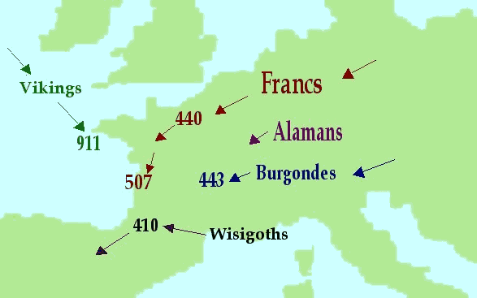

4. Les débuts du français
Il est difficile de déterminer avec exactitude la "date de naissance" du français car les premiers textes en français sont rares. Le plus célèbre est celui des "Serments de Strasbourg", signé en 842 par les petits-fils de Charlemagne, (voir extrait ci-dessous ), qui est considéré comme le premier document officiel de la langue française; une langue encore bien loin de celle que l'on parle actuellement !
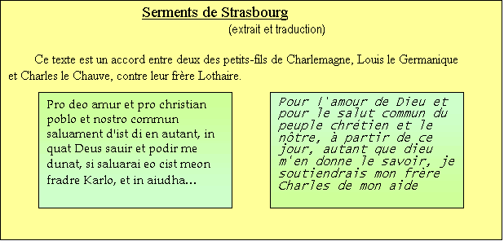

On peut également citer la "Séquence de sainte Eulalie", suite de 29 vers qui raconte la vie exemplaire d'une jeune fille martyrisée au IVe siècle. Dans ce texte en ancien français écrit au IXe siècle, on reconnaît déjà mieux notre langue contemporaine.
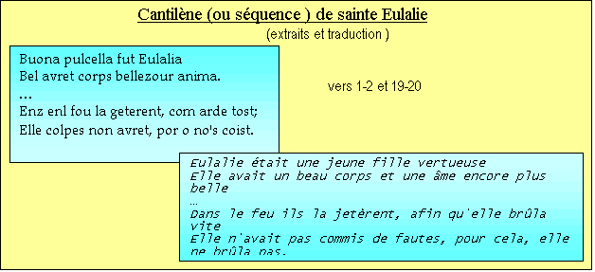

5. Le Moyen-Age : le temps des dialectes
Cependant, malgré ces premiers textes, il serait abusif de parler de LA langue française à cette époque. Le latin ressassé par des bouches différentes avait fini par prendre des formes aussi différentes dans chaque région. Ce morcellement en dialectes divers fut d'autant plus facilité par le système féodal et le cantonnement autour de la terre du seigneur. On distingue ainsi à cette époque trois principaux dialectes :
-la langue d'oc (dans laquelle oui se dit "oc" ) avec un parler plus proche du latin.
-la langue d'oïl (où oui se dit "oïl" ) influencé par les langues germaniques.
-le franco-provençal (parler de type occitan qui se rapproche de la langue d'oc)
-et de nombreux parlers plus régionaux : basque, catalan, breton, flamand, alsacien, …
Les principaux dialectes
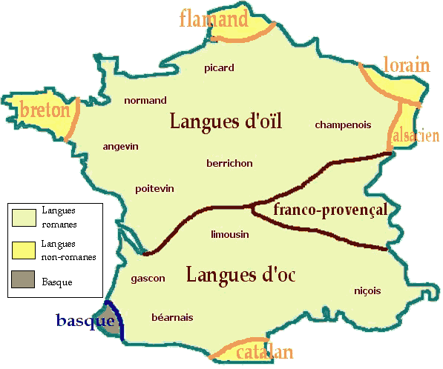

6. L'affirmation du français
Dès la fin du XIIe, la "langue du roi", c'est-à-dire le parler de la cour et d'Ile de France, est mieux reconnue, et elle devient une langue de prestige élargissant ainsi son domaine.
C'est à partir de la Renaissance, quatre siècles plus tard, que la question de la fixation de la "langue du roi" se pose fortement. Dans le domaine de la vie pratique, le français remplacera désormais le latin dans tous les documents administratifs, à partir de 1539, date à laquelle François 1er prend la célèbre "Ordonnance de Villiers-Cotterêt". Il faudra dorénavant que tous les textes officiels soient rédigés en "langage maternel françois" . Dans le même temps, les auteurs littéraires se mettent aussi au français.
Un peu de moyen français :
La pluie nous a buez et lavez
Et le soleil dessechez et noircis;
Pies, corbeaulx nous ont les yeux cavez
Et arraché la barbe et les sourcilz;
Jamais, nul temps, nous ne sommes rassis;
Puis ça, puis la, comme le vent varie,
A son plaisir sans cesser nous charrie,
Plus becquetez d'oiseaulx que dez à coudre
Ne soiez donc nostre confrarie
Mais priez Dieu que tous nous vueille absoudre.
F.Villon, La Balade des pendus (Xve)

7. Le temps du bon usage: le français classique
Après le foisonnement de la Renaissance, le XVIIe va vouloir endiguer ce flot d'innovations en fixant l'orthographe et la prononciation. La langue, instrument de centralisation politique devient donc une affaire d'Etat: En 1635, Richelieu fonde l'Académie française , qui est chargée de créer un dictionnaire, une grammaire et de prendre soin de la langue française.
En effet, le langage patoisant et populaire a l'orthographe fantaisiste est encore aux portes de Paris; en voici un exemple:
Piarot:"Le cardinal est py qu'anragé conte lé Parisian a cause qui l'avon confrisqué sn'office.
Le cardinal est plus qu'enragé contre les Parisiens qui lui ont confisqué son office.
Janin : Hé queul office avety?
Hé quel office avait-il?
Piarot: Je nan sçay par ma fy rian…"
Je n'en sais ma foi rien…
Agréables conférences de deux paysans de St Ouen et de Montmorency (1650)
8. Le français moderne-la fin des patois
Un siècle plus tard, à l'époque de la Révolution, la Convention, éprise de centralisme portera le premier coup à la vitalité des patois, jugés néfastes pour la République "une et indivisible"; notamment par le rapport de l'Abbé Grégoire sur la nécessité absolue d'abolir les patois.
Dans la France du XIXe, la langue française gagne du terrain, mais on parle encore patois à 80% dans la plus part des circonstances de la vie quotidienne. A partir de 1880, Jules Ferry instaurera l'école laïque, gratuite et obligatoire, dans laquelle l'enseignement se fait naturellement en français. C'est ainsi que l'usage des patois commença à se raréfier.
9. Le français contemporain
Au XXe siècle, c'est encore le français, c'est-à-dire la langue commune, qui bénéficiera des nouvelles techniques, permettant une plus large diffusion, (la T.S.F., la radio, la télévision,…). Ceci a nettement contribué à l'uniformisation de la langue, tant au niveau du vocabulaire, qu'au niveau de la prononciation qui tend à devenir plus neutre, et délaissant peu à peu les parlers régionaux. Peut-on ainsi aller jusqu'à dire que le français perd lentement sa richesse?
En conclusion, on peut dire que le français est la plus germanique des langues romanes. Son histoire est celle de l'évolution du latin parlé en Gaule et de son enrichissement constant, apporté avec le temps au contact des langues voisines.
________________

Voici un schéma récapitulatif des grandes étapes dans l'évolution du français:

